Cykeltur Fælleshygge Grillaften

Grundejerforeningen Rolandsparken **den 3 august 2024**

Kære alle Grundejere

Kom og vær med til at have en hyggelig dag i selskab med andre grundejere og familie i Rolandsparken. Ingen tilmelding, bare mød op på dagen.

Cykeltur: Vi mødes på parkeringspladsen for enden af Rolandsvej

Kl. 10.00. Medbring madpakke eller frokostkurv og drikkevarer.

I løbet af dagen får vi cyklet mellem 15-25 km i roligt tempo og med mange pauser, så alle kan være med. Der er virkelig plads til alle, børn som voksne, ældre som unge. Formålet er at vi får hygget os sammen.

Vi spiser vores medbragte frokost kl. ca. 12.00, og lidt senere er der en is-pause hvor foreningen giver en is.

Er der nogen der ikke vil cykle, men gerne vil spise frokost sammen, kan I kontakte Kaja og give hende telefonnummer, så kan hun ringe om stedet, så kan man selv køre derud i bil hvis man ønsker det.

Vi er hjemme senest kl. 14.30, afhængig af vejr og vind og deltagere, så man kan nå hjem og hvile sig inden grillaftenen

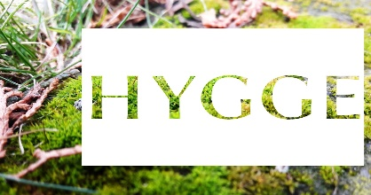

[Dette billede](http://otletbuborek.blogspot.hu/) efter Ukendt forfatter er licenseret under [CC BY-NC-ND](https://creativecommons.org/licenses/by-nc-nd/3.0/)

Fælles Grill aften

Fælles Grillaften 03.08.24: Tilmelding nødvendigt på tlf. 42774244

I teltet hos Peter og Kaja på Hermodsvej 1

Vi tænder grillen kl. 18.30. Medbring jeres egne tallerkner, glas og bestik og hvad I vil spise og drikke (grillkød og tilbehør), medbringe en stol. Er dette umuligt så ring og hør om vi har stole. Foreningen sørger for borde, kaffe/te og kage til senere.

Alle kan deltage i grillaftenen, også dem der ikke har haft mulighed eller lyst til at cykle.

Vi glæder os til at se så mange som muligt til en super hyggelig dag/aften. Hilsen festudvalget.

S/U: 31.07.24 Peter og Kaja

Har du/I spørgsmål er i velkommen til at kontakte Kaja på tlf:42774244.

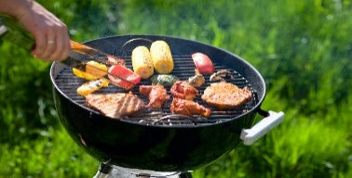

[Dette billede](http://english.stackexchange.com/questions/345769/why-do-we-say-under-the-grill-not-above-or-on-the-grill) efter Ukendt forfatter er licenseret under [CC BY-SA](https://creativecommons.org/licenses/by-sa/3.0/)